Функциональность – то, что интересует ныне человека больше всего. Она должна присутствовать как в бытовой технике, так и в мягкой мебели. Именно поэтому очень широко пользуется популярностью диван-кровать. Это отличный вариант мебели, который может подойти как для гостиной, так и для маленькой спальни. Его можно использовать в качестве кровати для ежедневного применения, поскольку складной механизм не требует больших усилий, необходимых для трансформации этой мебели. В конструкцию, как правило, входят отсеки для белья. Так же это отличный вариант решения проблемы сна, когда к вам приезжают родственники или друзья. Купить в кредит диван - ковать или же использовать наличный счет выбирать Вам. Но перед покупкой нужно четко определиться с моделью.

Для этого нужно правильно спланировать будущее место расположения мебели этого вида в Вашем жилье. Нужно учитывать размеры пространства, а так же наличие отступов от различных приборов отопления или окон, если планируемое место имеет такие в этой зоне. Модели бывают прямыми и угловыми. Прямые диван-кровати имеют меньший линейный размер, чем угловые. Это дает возможность выбрать вам более подходящую для помещения форму.

Так же при выполнении замеров нужно определиться с частотой использования дивана для сна, поскольку нужно учесть место для трансформации его в кровать. Такой параметр, как частота трансформации, так же очень важен при выборе каркаса дивана. Поскольку чем чаще вы планируете его раскладывать и складывать, тем надежней должен быть каркас и механизм его трансформации. Очень надежными считаются диваны, выполнены из бука, березы, дуба. А механизмы для сна – «Аккордеон», «Выкаткой», «Тик-так» и т. д.

На размер дивана влияет количество мест для сна. Если их два, то ширина спальных мест должна составлять не меньше 1,4 метра при длине около двух метров. Нужно помнить, что для нормального сна длина спального места должна быть дольше на 15 см, чем Ваш рост. Поэтому если рост составляет больше 1,95, лучше всего выполнить заказ для дивана по индивидуальному размеру.

При покупке наличным счетом или в кредит диван-кровать, нужно учесть ортопедические свойства диван кровати зависят от материала их наполнения, поэтому он должен быть качественным. Хорошо подходят варианты из латекса, ППУ и с независимыми пружинными блоками. Материал обивки зависит от того, как часто вы будете спать на диване. Так как для сна не подходит материал, такой как кожа, синтетика и кожзаменитель. Комфортным будет выбрать диван с обивкой, выполненной из рогожки, шенилла, гобелена и т. д. Цвет же может быть любым, который больше нравится и более гармонично вписывается в интерьер комнаты.

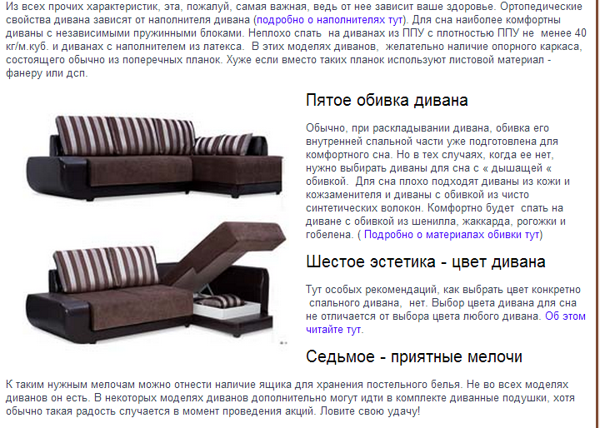

Спальный диван или диван-трансформер - это целая история, которая началась несколько десятков лет назад. Вероятно, многие помнят эту мебель ещё с советских времен, а судя по отзывам, её популярность с каждым годом только растет. Сегодня, однако, она стала более стильной, удобной и надежной. Такой диван прекрасно впишется в любой интерьер, так же Вы можете подобрать под новое ложе шкаф-купе и будет служить Вам долгие годы.

Как выбрать и купить раскладной диван
Купить раскладной диван в интернет-магазине «Коронамебель» - это вполне оправданное решение, о котором Вы не пожалеете. Мы предлагаем большой ассортимент с фото и описанием каждой модели, максимально демократичные цены, а также, в отдельных случаях, бесплатную доставку по Киеву. Кроме того, Вы можете выбрать материал и цвет обивки из восьми категорий, представленных на сайте.

